Министерство образования, науки и молодежной политики
Краснодарского края
Государственное бюджетное профессиональное образовательное учреждение Краснодарского края «Ейский полипрофильный колледж»

РАЗРАБОТКА МОБИЛЬНЫХ ПРИЛОЖЕНИЙ

ЛАБОРАТОРНАЯ РАБОТА №7
по теме:

Создание приложения с несколькими экранами

Выполнил:
студент ЕПК, группа
ФИО

Проверил:
преподаватель дисциплины «Разработка мобильных приложений»
Фомин А. Т.

Ейск 2024

1 Описание проекта
В этой работе необходимо создать приложение, которое состоит из трех экранов. Каждый экран нужно построить в виде отдельного фрагмента. Фрагмент представляет собой вложенную активность, которая отображается внутри макета другой активности.
- Главный экран приложения, на котором должен размещаться краткий вводный текст и кнопка. Кнопка используется для перехода к следующему экрану — Экран2.
- На этом экране пользователь вводит сообщение в текстовом поле.
Для перехода между фрагментами используется компонент Android Navigation. Компонент Navigation входит в Android Jetpack и помогает реализовать стандартный механизм навигации в приложении. Чтобы использовать компонент Navigation в этом приложении, включите его в виде активности с именем MainActivity. В ходе навигации по приложению активность последовательно выводит все фрагменты.

2 Указания по выполнению работы
- Для создания нового приложения создайте новый проект. Выберите вариант Empty Views Activity. Убедитесь в том, что выбран язык Kotlin и минимальный уровнь SDK API 21, чтобы приложение работало на большинстве устройств Android.
- Прежде чем создавать какие-либо фрагменты, необходимо добавить в проект несколько строковых ресурсов. Они будут использоваться для вывода текста в макетах фрагментов: надписей на кнопках, пояснительного текста на первом экране.
- Чтобы добавить строковые ресурсы, откройте файл strings.xml в папке /app/res/values, а затем добавьте в него следующие ресурсы:
<string name="welcome_text">Экран 1\n\n\n\n
Это моё первое приложение с тремя экранами</string>
<string name="start">Start</string>
<string name="message_hint">Экран 2</string>
<string name="next">Next</string>
<string name="encrypt_text">Экран 3</string>
- Создадим фрагмент WelcomeFragment, который станет первым экраном приложения. Фрагмент будет отображаться в макете MainActivity, чтобы пользователь видел его при запуске приложения. Чтобы добавить фрагмент, выделите пакет com.example.your_program в папке app/kotlin+java на панели проекта. Откройте меню File и выберите команду:
New→Fragment→Fragment(Blank). Появится окно диалога. Рис. 1.
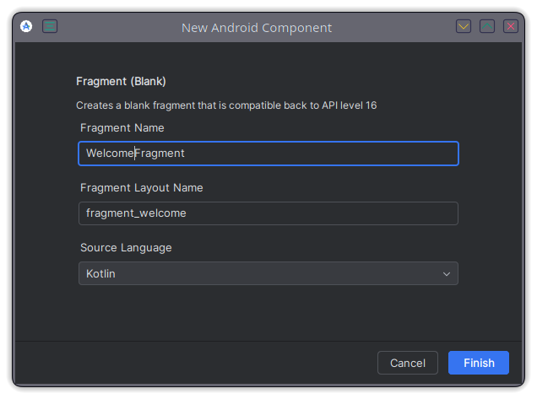Рис. 1

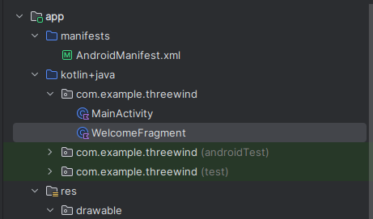Рис. 2

Вам будет предложено указать, как вы хотите настроить конфигурацию нового фрагмента. Введите имя фрагмента «WelcomeFragment». Убедитесь в том, что для проекта выбран язык Kotlin, и щелкните на кнопке Finish. В панели проекта появится файл исходного кода .kt с именем фрагмента. Рис. 2.
При создании нового фрагмента Android Studio добавляет в проект два файла: файл с кодом Kotlin, управляющий поведением фрагмента, и файл макета, описывающий его внешний вид.
- Перейдите к пакету com.example.your_program в папке app/kotlin+java/ и откройте файл WelcomeFragment.kt. Затем замените код, сгенерированный Android Studio, следующим кодом (это итоговый код, не исправляйте ошибки на этом этапе!):
Листинг 1. Файл WelcomeFragment.kt
- package com.example.threewind

- import android.os.Bundle
- import androidx.fragment.app.Fragment
- import android.view.LayoutInflater
- import android.view.View
- import android.view.ViewGroup
- // import android.widget.Button
- // import androidx.navigation.findNavController

- class WelcomeFragment : Fragment() {
- override fun onCreateView(
- inflater: LayoutInflater, container: ViewGroup?,
- savedInstanceState: Bundle?,
- ): View? {
- // Этот код нужно раскомментировать позднее
- // val view = inflater.inflate(R.layout.fragment_welcome, container, false)
- // val startButton = view.findViewById<Button>(R.id.start)
- // startButton.setOnClickListener {
- // view.findNavController()
- // .navigate(R.id.action_welcomeFragment_to_messageFragment)
- // }
- // return view
- //}
- //}
- // А этот код нужно будет позднее убрать!
- return inflater.inflate(R.layout.fragment_welcome, container, false)
- }
- }
Класс androidx.fragment.app.Fragment является частью Android Jetpack и используется для определения базового фрагмента. Он предоставляет новейшую функциональность фрагмента, при этом сохраняя обратную совместимость со старыми версиями Android.
Фрагмент переопределяет метод onCreateView(), который вызывается в тот момент, когда Android потребуется макет фрагмента. Этот метод переопределяется почти всеми фрагментами.
Метод onCreateView() вызывается в тот момент, когда Android потребуется обратиться к макету фрагмента. Переопределять этот метод необязательно, но так как нам необходимо реализовать его каждый раз, когда мы определяем фрагмент с макетом, мы будем переопределять его практически для каждого создаваемого фрагмента.
Метод получает три параметра. Первый параметр, LayoutInflater, используется для заполнения макета фрагмента. Заполнение макета преобразует его представления XML в объекты. Второй параметр, ViewGroup? , определяет представление ViewGroup в макете активности, используемое для отображения фрагмента. Последний параметр, Bundle?, используется в том случае, если ранее
сохранялось состояние фрагмента, а теперь нужно его восстановить. Он работает по аналогии с параметром Bundle?, передаваемым методу onCreate() активности.
Метод onCreateView() возвращает View? — заполненную версию макета фрагмента. Для заполнения макета используется метод inflate() класса LayoutInflater
- Код макета фрагмента не отличается от кода макета активности, так что в коде макета фрагмента можно использовать любые представления и группы представлений, которые вам уже известны.
Мы заменим код макета по умолчанию, сгенерированный за нас средой Android Studio, линейным макетом, который содержит текстовое представление с кратким описанием макета, и кнопку, которая будет использоваться для перехода к следующему фрагменту.
Откройте файл fragment_welcome.xml из папки app//res/layout и замените его содержимое следующим кодом:
Листинг 2. Файл fragment_welcome.xml
- <?xml version="1.0" encoding="utf-8"?>
- <LinearLayout
- xmlns:android="http://schemas.android.com/apk/res/android"
- xmlns:tools="http://schemas.android.com/tools"
- android:layout_width="match_parent"
- android:layout_height="match_parent"
- android:orientation="vertical"
- android:gravity="center_horizontal"
- tools:context=".WelcomeFragment" >

- <TextView
- android:layout_width="match_parent"
- android:layout_height="wrap_content"
- android:gravity="center"
- android:layout_marginTop="20dp"
- android:textSize="20sp"
- android:text="@string/welcome_text" />

- <Button
- android:id="@+id/start"
- android:layout_width="166dp"
- android:layout_height="62dp"
- android:layout_marginTop="200dp"
- android:text="@string/start" />

- </LinearLayout>
- Чтобы вывести фрагмент, необходимо включить его в макет активности. В данном приложении мы собираемся отобразить фрагмент WelcomeFragment, добавив его в файл макета MainActivity activity_main.xml. Для добавления фрагмента в макет используется FragmentContainerView. Это разновидность FrameLayout, используемая для отображения фрагментов, а для ее добавления в файл макета используется код вида, представленного в стр. 10-18, Листинга 3.
Листинг 3. Файл activity_main.xml
- <?xml version="1.0" encoding="utf-8"?>
- <androidx.constraintlayout.widget.ConstraintLayout xmlns:android="http://schemas.android.com/apk/res/android"
- xmlns:app="http://schemas.android.com/apk/res-auto"
- xmlns:tools="http://schemas.android.com/tools"
- android:id="@+id/main"
- android:layout_width="match_parent"
- android:layout_height="match_parent"
- tools:context=".MainActivity">

- <androidx.fragment.app.FragmentContainerView
- android:id="@+id/fragment_container_view"
- android:layout_width="match_parent"
- android:layout_height="match_parent"
- android:padding="16dp"
- android:name="com.example.name_pro.WelcomeFragment"
- tools:context=".MainActivity" />

- </androidx.constraintlayout.widget.ConstraintLayout>
Примечание: Чтобы в MainActivity отображался фрагмент, никакой дополнительный код Kotlin добавлять не нужно, потому что элемент FragmentContainerView макета сделает все за вас.
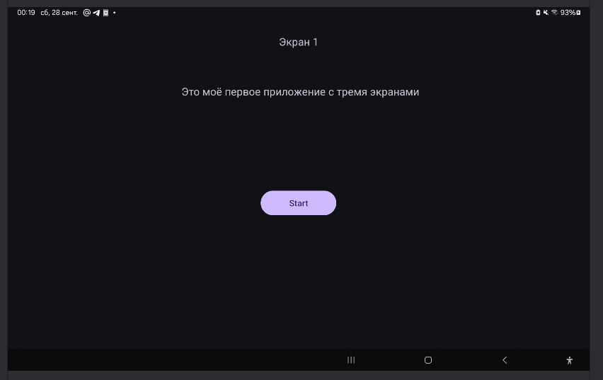Рис. 3
- Сохраните и запустите приложение. При запуске приложения запускается активность MainActivity. Элемент FragmentContainerView из макета MainActivity включает WelcomeFragment, поэтому макет фрагмента отображается на устройстве. Рис. 3.
- Создадим второй фрагмент с именем MessageFragment. Приложение будет переходить к нему, когда пользователь щелкает на кнопке Start в макете WelcomeFragment. WelcomeFragment.
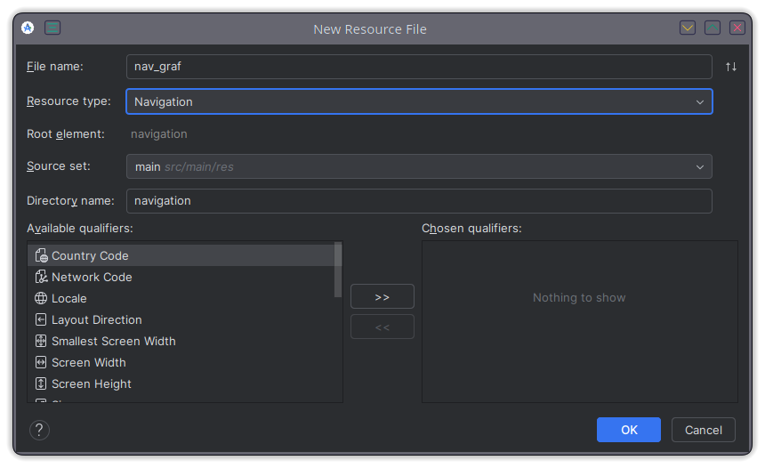Рис. 4
Фрагмент MessageFragment добавляется точно так же, как добавлялся фрагмент WelcomeFragment. Выделите пакет com.example.your_program в папке app/kotlin+java на панели проекта. Откройте меню File и выберите команду New→Fragment→Fragment (Blank). Введите имя фрагмента «MessageFragment». Затем щелкните на кнопке Finish, чтобы добавить фрагмент и его макет в проект. Рис. 4.
- При создании MessageFragment Android Studio добавляет в проект два новых файла: MessageFragment.kt (определяет поведение фрагмента) и fragment_message.xml (определяет его внешний вид). Обновим оба файла, начиная с макета. Фрагмент должен содержать текстовое поле, в котором пользователь будет вводить сообщение, и кнопку, которая будет использоваться для навигации. Обновите разметку fragment_message.xml и приведите ее к виду, как показано в Листинге 4.

Листинг 4. Файл fragment_message.xml
- <?xml version="1.0" encoding="utf-8"?>
- <LinearLayout xmlns:android="http://schemas.android.com/apk/res/android"
- xmlns:tools="http://schemas.android.com/tools"
- android:layout_width="match_parent"
- android:layout_height="match_parent"
- android:padding="16dp"
- android:orientation="vertical"
- android:gravity="center_horizontal"
- tools:context=".MessageFragment">

- <!-- TODO: Update blank fragment layout -->
- <EditText
- android:id="@+id/message"
- android:layout_width="match_parent"
- android:layout_height="wrap_content"
- android:textSize="20sp"
- android:hint="@string/message_hint"
- android:inputType="textMultiLine" />

- <Button
- android:id="@+id/next"
- android:layout_width="wrap_content"
- android:layout_height="wrap_content"
- android:layout_marginTop="20dp"
- android:text="@string/next" />

- </LinearLayout>
- Код MessageFragment на Kotlin определяет поведение фрагмента. Пока от нас требуется совсем немного — нужно убедиться в том, что среда Android Studio не добавила лишний код, из-за которого фрагмент будет работать не так, как требуется.
Откройте пакет com.example.your_program в папке app/kotlin+java на панели проекта и откройте файл MessageFragment.kt. Затем замените код, сгенерированный Android Studio, следующим:

Листинг 5. Файл MessageFragment.kt
- package com.example.threewind

- import android.os.Bundle
- import androidx.fragment.app.Fragment
- import android.view.LayoutInflater
- import android.view.View
- import android.view.ViewGroup

- class MessageFragment : Fragment() {
- override fun onCreateView(
- inflater: LayoutInflater, container: ViewGroup?,
- savedInstanceState: Bundle?,
- ): View? {
- // Inflate the layout for this fragment
- return inflater.inflate(R.layout.fragment_message, container, false)
- }
- }
Приведенный выше код — все, что необходимо MessageFragment.kt для определения базового фрагмента. Как и код, приведенный для WelcomeFragment, он расширяет класс Fragment и переопределяет метод onCreateView(). Этот метод заполняет макет фрагмента и возвращает его корневое представление. Он вызывается каждый раз, когда приложению потребуется отобразить фрагмент.
- «Заставим» переходить WelcomeFragment к фрагменту MessageFragment по нажатии кнопки.
Стандартный способ навигации между фрагментами использует компонент Android Navigation
Примечание. Компонент Navigation является частью Android Jetpack — семейства библиотек, плагинов и инструментов, которые добавляются в проекты. Он очень гибок и упрощает многие сложности навигации между фрагментами (например, транзакции фрагментов и операции со стеком возврата), которые прежде реализовывались намного сложнее.
Механизм навигации между фрагментами состоит из трех основных частей:
- Граф навигации
Граф навигации содержит всю информацию, относящуюся к навигации, которая требуется вашему приложению. Он описывает возможные пути, по которым может переходить пользователь в процессе навигации в приложении. Граф навигации представляет собой ресурс в формате XML, но обычно он редактируется в визуальном редакторе.
- Хост навигации
Хост навигации представляет собой пустой контейнер, используемый для отображения фрагмента, к которому вы переходите. Хост навигации добавляется в макет активности.
- Контроллер навигации
Контроллер навигации управляет тем, какой фрагмент отображается в хосте навигации при переходах пользователя в приложении. Для взаимодействия с контроллером навигации используется код Kotlin.
- Для включения в приложение дополнительных библиотек, инструментов и плагинов необходимо внести изменения в файлы build.gradle. Когда в создается новый проект, Android Studio автоматически включает два таких файла: для проекта и для приложения.
Чтобы добавить компонент Navigation, нужно отредактировать версию build.gradle приложения. Откройте файл app/Gradle Scripts/build.gradle.kts и добавьте следующую строку в разделе dependencies:
implementation ("androidx.navigation:navigation-fragment-ktx:$nav_version")
В верхней части файла объявите и инициализируйте переменную:
val nav_version: String = "2.8.1"
- После внесения этих изменений щелкните на ссылке Sync Now, появившейся в верхней части редактора кода. Она синхронизирует внесенные изменения в проекте и добавляет библиотеку.
- Добавим граф навигации в проект. Выберите папку app/res на панели проекта, затем выберите команду File→New→Android Resource File. Введите имя файла «nav_graph», выберите тип ресурса «Navigation» и щелкните на кнопке OK. Кнопка создает файл с пустым графом навигации nav_graph.xml в папке /app/res/navigation. После того как граф навигации будет создан, откройте его (если он не был открыт ранее) двойным щелчком на файле nav_graph.xml на панели проекта. Файл открывается в визуальном редакторе графов навигации.
- Чтобы пользователь переходил от WelcomeFragment к MessageFragment - эти фрагменты нужно добавить в граф навигации как цели. Цель представляет собой экран в приложении — обычно фрагмент, — к которому может переходить пользователь.
Начнем с добавления WelcomeFragment, так как это первый экран, который видит пользователь при запуске приложения. Щелкните на кнопке New Destination в верхней части визуального редактора, выберите вариант «fragment_welcome» (макет WelcomeFragment). При этом WelcomeFragment добавляется в граф навигации.
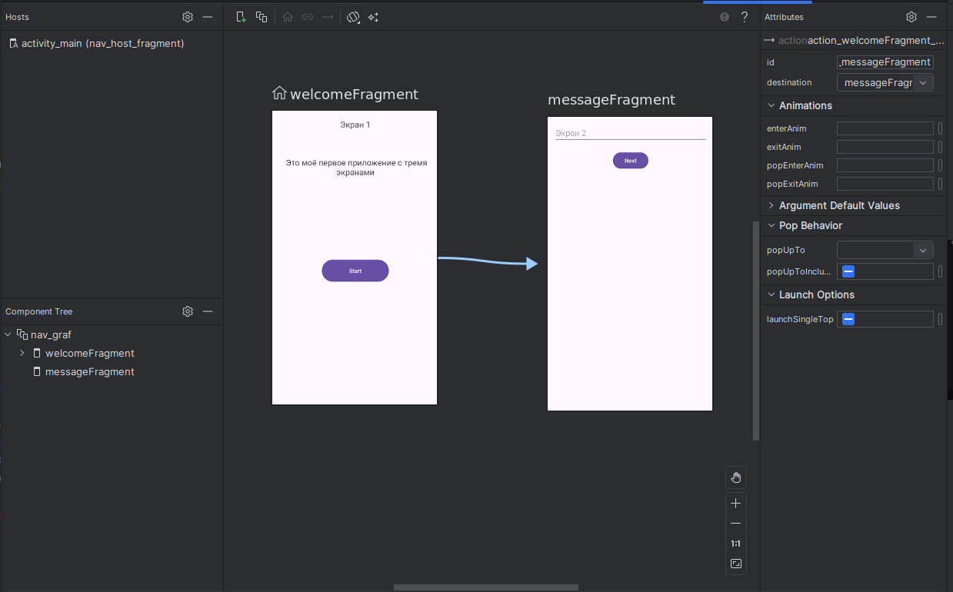Рис. 5
- Затем добавьте MessageFragment в граф навигации. Щелкните на кнопке New Destination button и выберите вариант «fragment_message».
- Затем необходимо указать, что пользователь может перейти от WelcomeFragment
к MessageFragment; для этого используются действия. Действия соединяют цели
на графе навигации и определяют возможные пути, по которым может перемещаться пользователь в процессе навигации в приложении. Добавим действие для перехода от WelcomeFragment к MessageFragment, так как именно в этом направлении пользователь должен перемещаться в приложении. Наведите указатель мыши на WelcomeFragment в визуальном редакторе, затем щелкните на круге, появившемся у правого края, и перетащите его на MessageFragment.
- Чтобы добавить хост навигации, следует включить его в макет активности. К счастью, компонент Navigation включает встроенный хост с именем NavHostFragment, так что вам не придется писать его самостоятельно. Он является субклассом Fragment, который реализует интерфейс NavHost.
- Добавим хост навигации в макет MainActivity, использующий созданный нами граф навигации. Обновите код разметки activity_main.xml и измените фрагмент кода, как показано в Листинге 6.
Листинг 6.
- <androidx.fragment.app.FragmentContainerView
- android:id="@+id/nav_host_fragment"
- android:layout_width="match_parent"
- android:layout_height="match_parent"
- android:padding="16dp"
- android:name="androidx.navigation.fragment.NavHostFragment"
- app:navGraph="@navigation/nav_graf"
- app:defaultNavHost="true"
- tools:context=".MainActivity" />
- Последнее, что осталось сделать — реализовать переход от WelcomeFragment к MessageFragment, когда пользователь щелкал на кнопке Start в макете WelcomeFragment.
Чтобы переходить от WelcomeFragment к MessageFragment, сначала необходимо позаботиться о том, чтобы кнопка Start фрагмента WelcomeFragment реагировала на щелчки. Для этого мы добавим к ней слушатель OnClickListener. Уберите все комментарии в файле WelcomeFragment.kt (а последние три строки удалите).
Код OnClickListener для фрагмента несколько отличается. Первое отличие заключается в том, что слушатель OnClickListener добавляется к кнопке фрагмента в методе onCreateView() фрагмента, а не в onCreate(). Дело в том, что фрагмент впервые получает доступ к своим представлениям в onCreateView(), поэтому этот метод лучше подходит для назначения OnClickListener.
Второе отличие заключается в том, что класс Fragment не содержит метод findViewById(), поэтому вы не сможете воспользоваться этим методом для получения ссылок на любые представления. (Вместо этого можно вызвать findViewById() для корневого представления фрагмента.)
Каждый раз, когда вы хотите перейти к новому фрагменту, сначала необходимо получить ссылку на контроллер навигации. Для этого следует вызвать метод findNavController() для корневого объекта View. Например, следующий код получает ссылку на контроллер навигации, связанный с корневым объектом представления. Получив контроллер навигации, вы отдаете ему команду перейти к новой цели, вызывая его метод navigate(). Этот метод получает один параметр: идентификатор действия навигации.
- Сохраните и запустите приложение.

3 Содержание отчета
Файл отчета должен содержать:
- Краткое описание проекта;
- Ход выполнения работы;
- Листинги кода, с которым выполнялась работа;
- Скриншоты приложения и формы.
- В качестве вывода, опишите основные шаги по созданию многооконного мобильного приложения.

